Witam Cię
Dzisiaj będziemy rozbudowywać Twój słownik. Dowiesz się co się kryje pod pojęciem owoce.
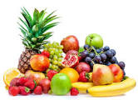

Nazwij widziane na obrazach owoce, a następnie przyporządkuj do nich etykiety z nazwami
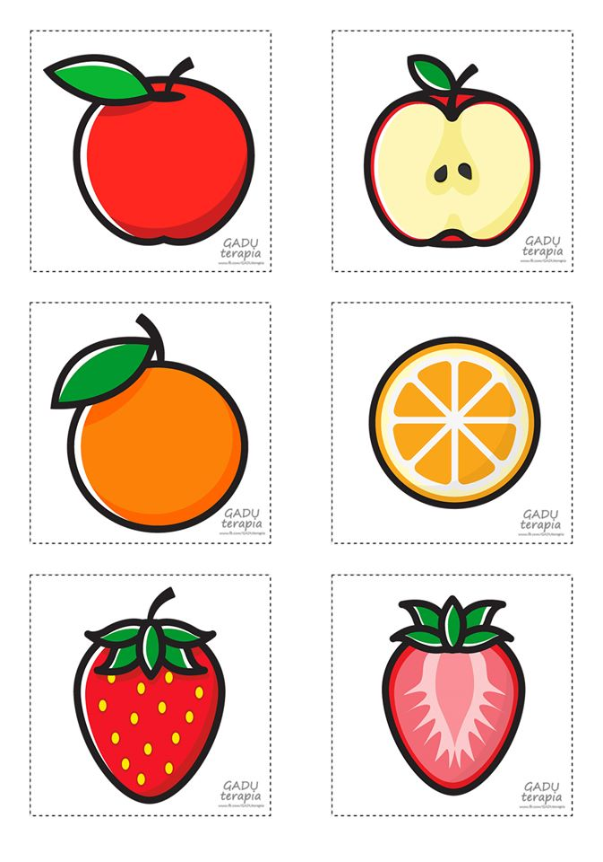

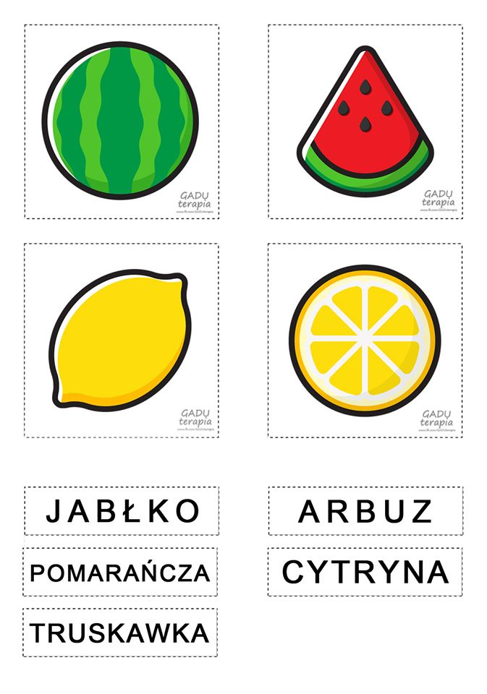

Wytnij wszystkie obrazki i połącz owoce z ich cieniami i konturem.
